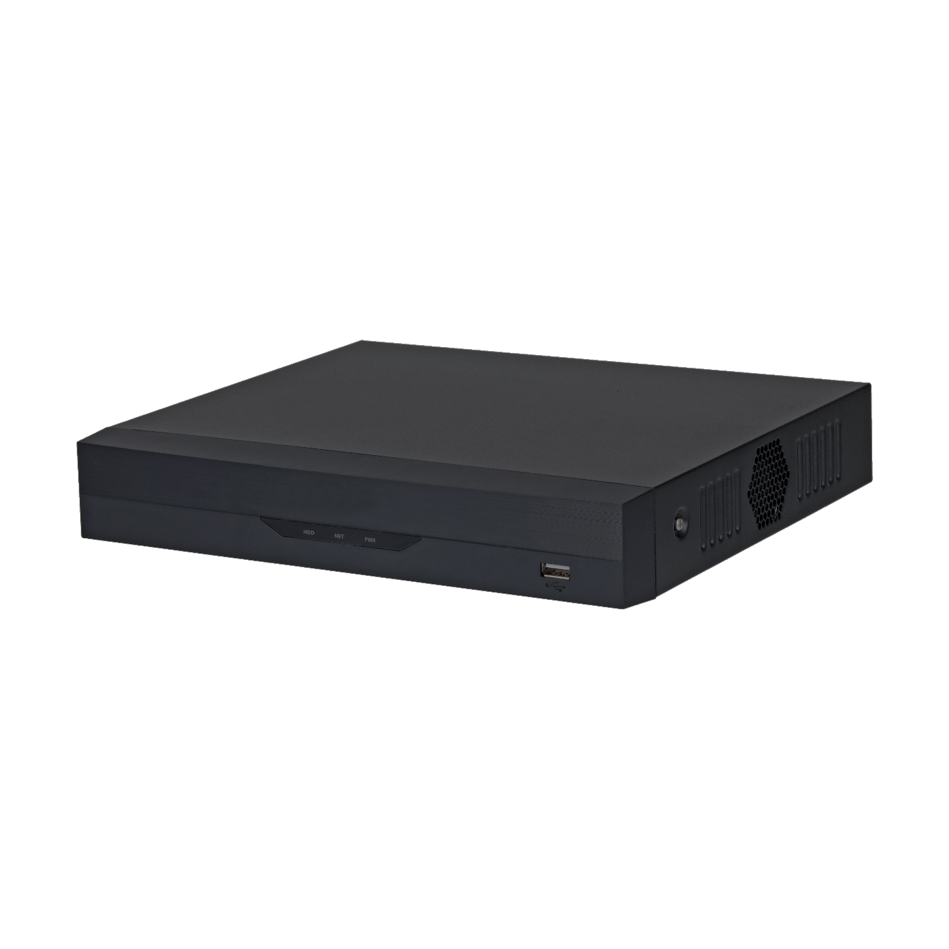
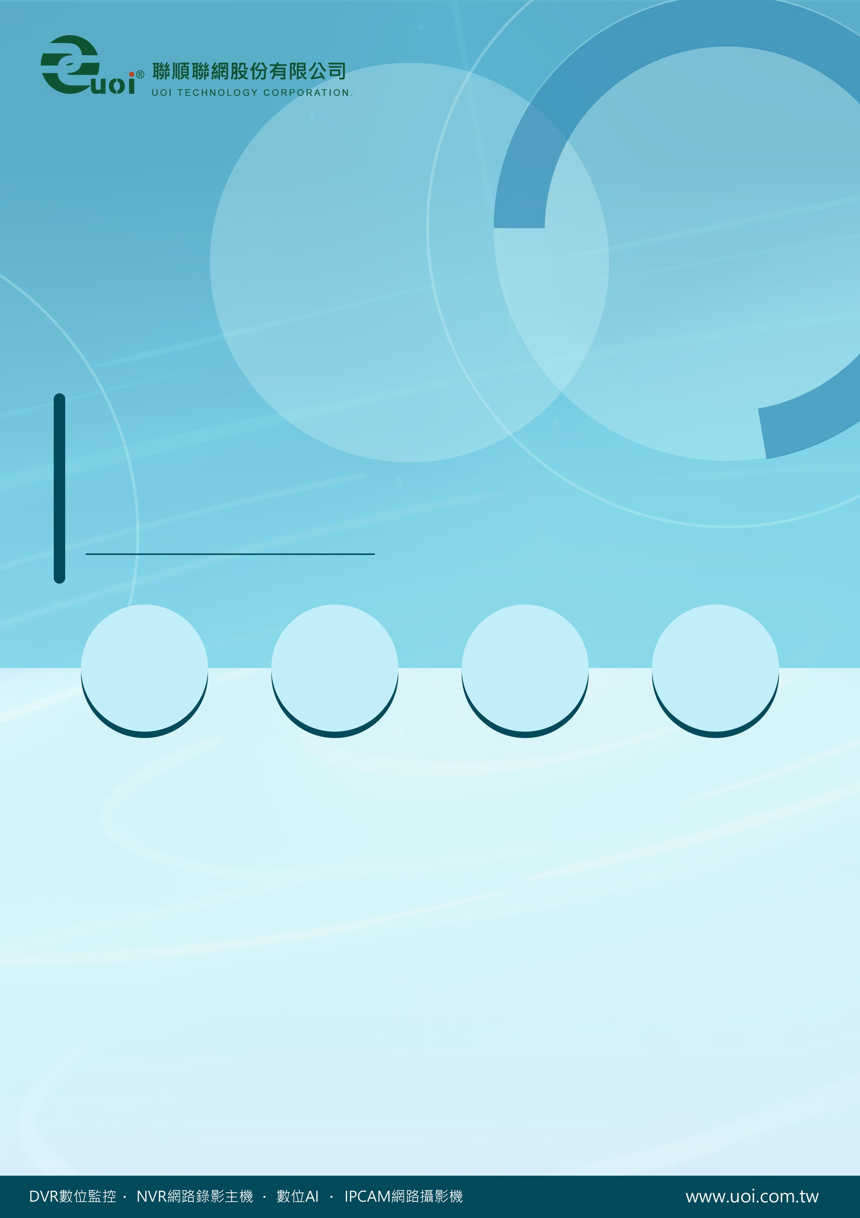

5M-N/1080P
16路1HDD

監視錄影主機
型號 : XVR5116HS-I3

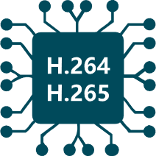



產品特色
- H.265+/H.265雙碼串流影像壓縮
- CVI/AHD/TVI/CVBS/IP影像輸入
- 最大24路網路攝影機輸入，每路最大6MP，最大 128 Mbps
- 最多 3 ch 影像串流（類比通道）周界保護
- 最多 16 ch影像串流（類比通道）SMD plus


產品規格
型號: XVR5116HS-I3

系統 | 主處理器 | 嵌入式微處理器
系統 | 作業系統 | 嵌入式Linux
周界保護 | 性能 | 2通道
人臉偵測 | 人臉屬性 | 6個屬性(性別/年齡/眼鏡/表情/面罩/鬍鬚
人臉偵測 | 偵測性能(通道數) | 2 個通道（每個通道最多 12 個人臉圖像/秒）
人臉偵測 | 人臉資料庫容量 | 最多10個人臉資料庫，總計10,000張人臉影像
人臉偵測 | 辨識性能(通道數) | 2個通道
SMD Plus | by Recorder | 16路，對人、機動車進行二次過濾，減少樹葉、雨水、光照條件變化所引起的誤報
聲音、影像 | 類比攝影機輸入 | 16個BNC接口，支援CVI/AHD/TVI/CVBS自動偵測
聲音、影像 | 攝影機輸入 | 【CVI】: 5MP、4MP、1080P@25/30 fps、720P@50/60 fps、720P@25/30fps
聲音、影像 | 攝影機輸入 | 【TVI】: 5MP、4MP、3MP、1080P@25/30、720P@25/30 fps
聲音、影像 | 攝影機輸入 | 【AHD】: 5MP、4MP、3MP、1080P@25/30、720P@25/30 fps
聲音、影像 | IP攝影機輸入 | 16+8路，每路最大 6MP
聲音、影像 | 編碼能力 | 全通道 5M-N (1 fps–10 fps)、4M-N/1080P (1 fps–15fps)、1080N/720P/960H/D1/CIF (1fps–25/30 fps)
聲音、影像 | 雙串流 | 支援 (D1/CIF (1 fps–15 fps)
聲音、影像 | 錄影張數 | PAL: 1 fps–25 fps / NTSC: 1 fps–30 fps
聲音、影像 | 位元率 | 每路 32 kbps–6144 kbps
聲音、影像 | 聲音取樣率 | 8 kHz，16 位元
聲音、影像 | 聲音位元率 | 64kbps
聲音、影像 | 位元率類型 | 影像串流和復合串流
聲音、影像 | 影像輸出 | 1 個 HDMI、1 個VGA
聲音、影像 | 影像輸出 | HDMI：3840 × 2160、1920 × 1080、1280 × 1024、1280 × 720
聲音、影像 | 影像輸出 | VGA：1920 × 1080、1280 × 1024、1280 × 720
聲音、影像 | 影像輸出 | *在 AI 模式下選擇 Face、IVS&SMD 時，解析度變為 1920 × 1080、1280 × 1024、1280 × 720
聲音、影像 | 分割畫面 | 未啟用 IP 延伸模式：1/4/8/9/16，啟用 IP 延伸模式：1/4/8/9/16/25
壓縮標準 | 影像壓縮 | AI 編碼 : H.265+、H.265、H.264+、H.264
壓縮標準 | 聲音壓縮 | G.711a、G.711u、PCM
網路 | 網路協定 | HTTP、HTTPS、TCP / IP、IPv4、RTSP、UDP、SMTP、NTP、DHCP、DNS、DDNS、P2P
網路 | 智慧裝置 | iOS、Android
網路 | 互通性 | ONVIF 16.12、CGI
網路 | 瀏覽器 | Chrome、IE9+、Firefox
網路 | 網路模式 | 單址模式
回放/ 備份 | 記錄模式 | 手動、排程(一般/連續)、MD(移動檢測/影像丟失/篡改)、警報、停止
回放/ 備份 | 回放分割畫面 | 1/4/9/16，在 AI 模式下選擇 Face 或 IVS&SMD 時: 1/4/9分割
回放/ 備份 | 備份模式 | USB 設備、網路備份
回放/ 備份 | 回放模式 | 即時回放、普通回放、事件回放、標籤回放、智能回放
警報 | 一般警報 | 位移偵測、影像遺失、篡改和分析
警報 | 異常警報 | 無硬碟、硬碟錯誤、空間不足、離線、IP衝突、MAC衝突
警報 | 智能警報 | 人臉偵測、人臉辨識、周界保護
警報 | 警報聯動 | 錄影、快照(全景)、IPC外接警報輸出、門禁控制器、語音提示、蜂鳴器、日誌、預設、電子郵件
連接埠 | 聲音輸入 | 1路 RCA(外接) / 16路 BNC (同軸音源)
連接埠 | 聲音輸出 | 1路 RCA
連接埠 | 雙向溝通 | 支援，與第一通道共享相同的聲音輸入
連接埠 | HDD介面 | 1個SATA埠口，每個硬碟容量高達16TB
連接埠 | RS-485 | 1 (用於 PTZ 控制)
連接埠 | USB | 2 (1 個USB 2.0 埠口，1 個 USB 3.0 埠口)
連接埠 | HDMI | 1
連接埠 | VGA | 1
連接埠 | 網路埠口 | 1 （10/100/1000 Mbps 乙太網路埠口，RJ-45）
電源、環境、外觀 | 電源供應 | DC 12V ，2A
電源、環境、外觀 | 電源功耗 | <12 W (不包含硬碟)
電源、環境、外觀 | 工作溫濕度 | –10 °C ~ +55 °C，相對濕度 10%–90%
電源、環境、外觀 | 尺寸 | 寬260.0 mm × 深237.4 mm × 高47.6 mm (W × D × H)
電源、環境、外觀 | 淨重 | 1.17 kg (2.58 lb)
認證 | 認證 | CE、FCC


產品尺寸
型號: XVR5116HS-I3
單位 : mm［inch］

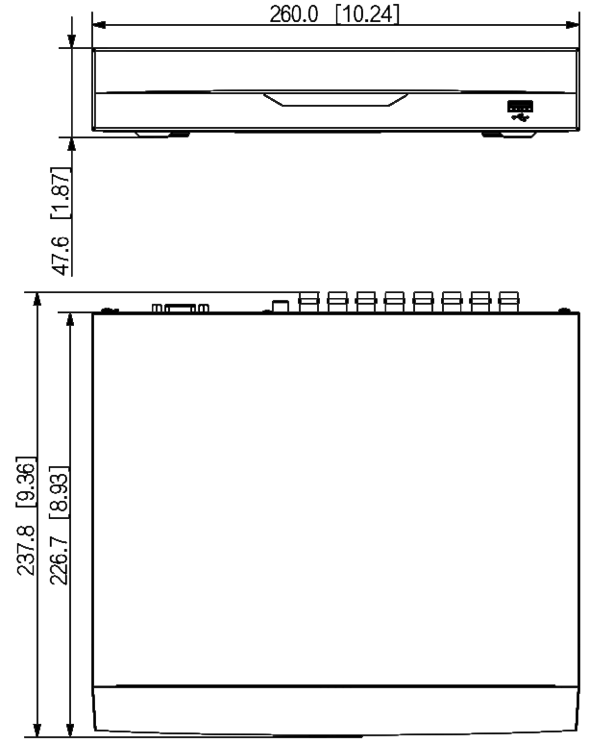

面板
型號: XVR5116HS-I3

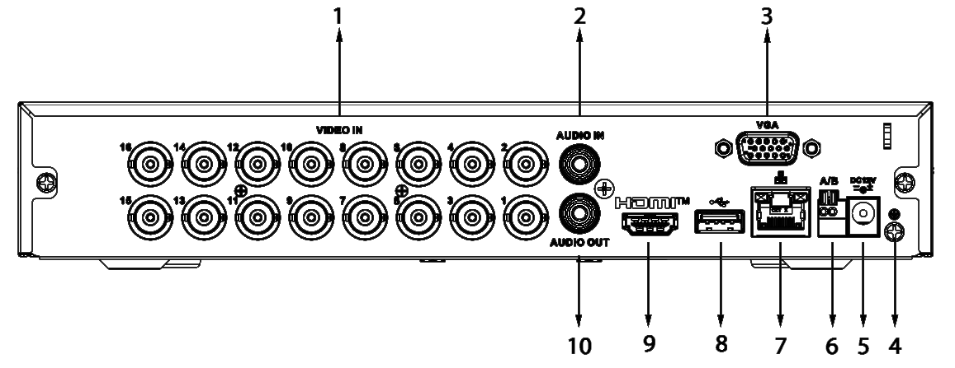

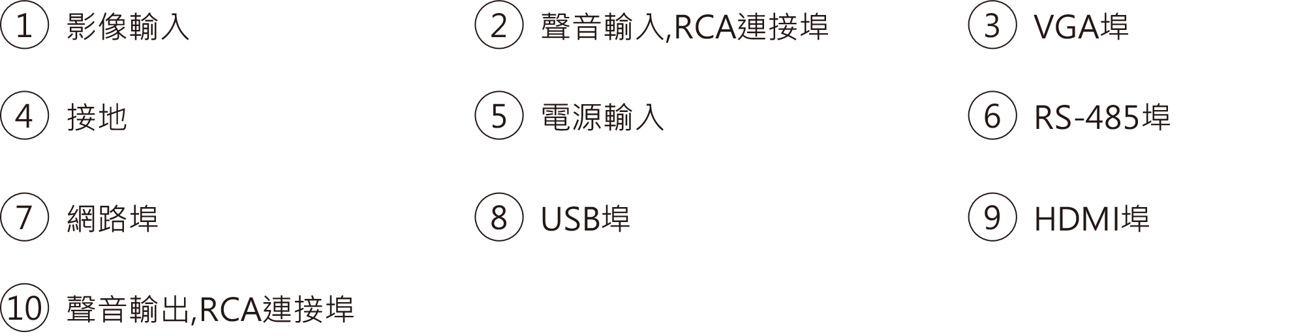

※ 型錄規格若與實機不符，以實機為準。
※ 公司保留修改此規格之權利，修改後不另行通知，實際內容請隨時來電洽詢。

V2201.0

